شرایط استعلام
خرید 500 عدد فیدرحلقوی به شماره تقاضای ZTD-0520058-TR/E01
به اطلاع می رساند این شرکت به کالای مشروحه با رعایت شرایط و موارد مطروحه ذیل نیاز دارد:
- مشخصات فنی مندرج در اسناد مشخصات فنی به شرح ذیل ارائه میگردد:
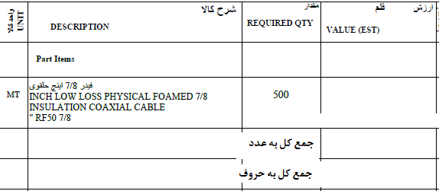
- زمانبندي تحويل بصورت يكجا و حداقل مدت زمان گارانتی 6ماه بعد از تحويل كالا مي باشد. گارانتي پيشنهادي فروشنده: .....................
- تعدیل پیمان وفق دستورالعمل نحوه تعدیل پیمان های صنعت نفت به شماره556806/1401مورخ11/11/1401 (پیوست) بر مبنای ردیف57جدول شماره 2 با شرح کالایی برق، ابزاردقيق و مخابرات ، با شرح كابل هاي الكتريكي فشار ضعيف، ابزاردقيق، كنترلي،مخابراتي و شبكه ،F&Gو با شاخص هاي فصل هفتم رشته تاسيسات برقي ( كابلهاي فشار ضعيف)ضریب0.85 =q )محاسبه خواهد شد.(در نصاب متوسط)
- حداکثر زمان تحویل: 2ماه می باشد حداکثر زمان تحویل کالا………. می باشد.(تکمیل گردد)
- پیشنهاد مالی و فنی بصورت مجزا پیوست گردد.
- کالا پس از تحویل مورد تست و بازرسی قرار گرفته و سپس تاییدیه صادر خواهد شد.
- كليه هماهنگي‌هاي لازم جهت حضور بازرس و انجام بازرسي بعهده فروشنده مي باشد. هزينه بازرسي به عهده خريدار است.
- عوارض‌ و ‌ماليات بر ‌ارزش ‌افزوده مشمول (د‌رصورت ارائه گواهي‌نامه معتبر ثبت‌نام در نظام ماليات ‌بر ارزش ‌افزوده و كد ‌اقتصادي توسط فروشنده) در فاكتور ‌فروش منظور و توسط خريدار پرداخت مي‌گردد.
- محل تحويل : تهران ، جاده قدیم قم، سه راه خیر آباد، بلوار گمرک اختصاصی نفت ،اداره عمليات كالاي شركت خطوط لوله ومخابرات نفت
- هزینه ها و مسئولیت های بارگیری و حمل تا محل تعیین شده بر عهده فروشنده است.
- در صورت تعلق گرفتن کسورات قانونی ، پرداخت آنها به عهده فروشنده خواهد بود.
- وجه مربوطه پس از تحویل کالاو تاییدیه نهایی بازرسی به شماره حساب اعلام شده واریز می گردد.
- برنده می بایست همراه فاکتور اصلی هنگام تسویه حساب صورتحساب الکترونیکی مالیاتی به ادرس تهران، خیابان استاد نجات الهی، خیابان شهید جعفر شهری ( سپند غربی سابق )، شماره 24، طبقه 3 واحد 304 ارسال نماید.
در صورت نیاز به اطلاعات بیشتر میتوانید با شماره تلفن های 61630444 سلطانی ،61630178 تماس حاصل فرمایید .
شناسه ملی :
شماره اقتصادی :
شماره فاکس:

تاريخ
نام شركت
مهر و امضاء مجاز

